Tin: Trao quyết định bổ nhiệm Phó hiệu trưởng Trường Tiểu học An Long 2, nhiệm kỳ 2023 - 2028
Chiều ngày 10/08/2023, UBND huyện Tam Nông uỷ quyền Phòng Nội vụ đến Trường Tiểu học An Long 2 tổ chức buổi lễ trao quyết định về công tác cán bộ. Tham dự buổi lễ: Về cấp huyện có đồng chí Nguyễn Văn Sang, Trưởng Phòng Nội vụ huyện, đồng chí Trần Thị Kim Nhiều, Phó trưởng Phòng Nội vụ huyện. Về phía nhà trường có đồng chí Phạm Công Nhu – Hiệu trưởng Trường TH An Long 2 cùng tập thể cán bộ, viên chức và người lao động nhà trường.
Tại buổi lễ, đồng chí Nguyễn Văn Sang- Trưởng Phòng Nội vụ huyện đã trao quyết định bổ nhiệm Phó Hiệu trưởng Trường Tiểu học An Long 2 đối với đồng chí Nguyễn Ngọc Hoa.
Đồng chí Nguyễn Văn Sang – Trưởng phòng nội vụ huyện đã gửi lời chúc mừng và bày tỏ mong muốn: “ Đồng chí Nguyễn Ngọc Hoa tiếp tục phát huy trí tuệ, trách nhiệm, cùng với nhà trường hoàn thành tốt nhiệm vụ được giao, nâng cao năng lực, đạo đức đội ngũ giáo viên trong tập thể nhà trường, chú trọng chất lượng dạy và học, từ đó góp phần vào quá trình phát triển của trường nói riêng và của huyện Tam Nông nói chung”.
Đồng chí Nguyễn Ngọc Hoa trân trọng cảm ơn sự tin tưởng của lãnh đạo các cấp. Khẳng định sẽ hết sức cố gắng, nỗ lực, phát huy năng lực, trí tuệ cùng Ban giám hiệu, cán bộ, giáo viên hoàn thành tốt nhiệm vụ được giao.
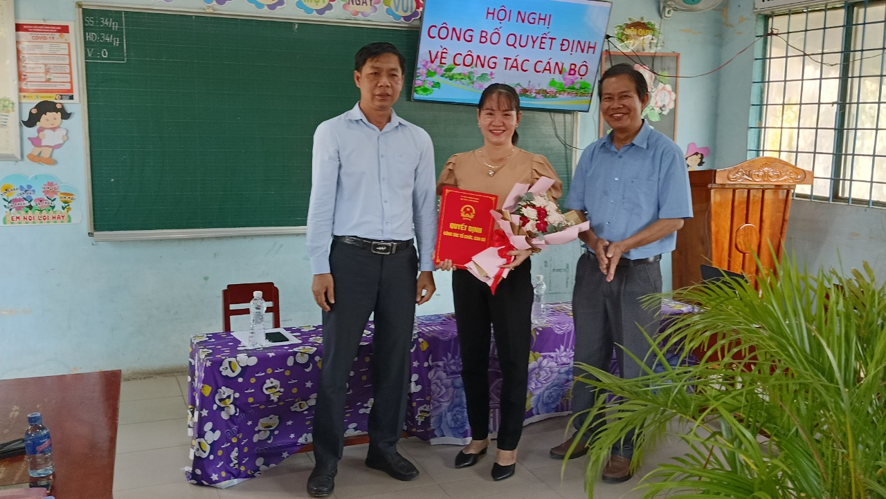
Trao quyết định bổ nhiệm Phó Hiệu trưởng trường Tiểu học An Long 2
Người viết tin: Phạm Kim Thoa

